ФЕДЕРАЛЬНОЕ ГОСУДАРСТВЕННОЕ БЮДЖЕТНОЕ ОБРАЗОВАТЕЛЬНОЕ УЧРЖДЕНИЕ ВЫСШЕГО ОБРАЗОВАНИЯ

«СИБИРСКИЙ ГОСУДАРСТВЕННЫЙ УНИВЕРСИТЕТ ТЕЛЕКОММУНИКАЦИЙ И ИНФОРМАТИКИ»

КАФЕДРА ВЫЧИСЛИТЕЛЬНЫХ СИСТЕМ

ЛАБОРАТОРНАЯ РАБОТА № 3

«Среда моделирования GNS3»

Автор: С.Н. Мамойленко

Выполнил:

Студент группы ИП-711

Мартасов Илья Олегович

Проверил:

Старший преподаватель кафедры ВС

Крамаренко Константин Евгеньевич

Новосибирск – 2020

Цель работы :

Получить навыки использования среды моделирования GNS3. Подготовить среду для выполнения курсовой работы.

Итоговая конфигурируемая сеть:

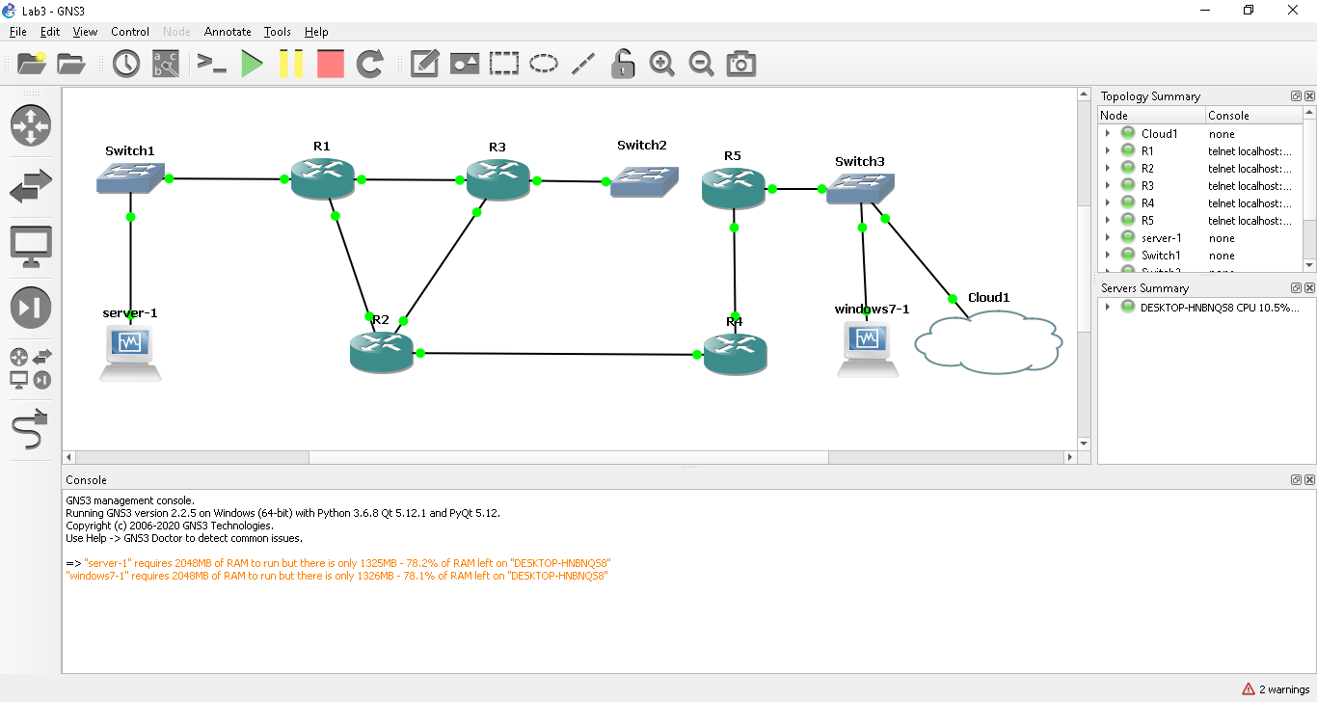

Контрольные вопросы

1. Среда GNS3 была разработана для моделирования компьютерных сетей.
2. В GNS3 моделируются маршрутизаторы, коммутаторы, оконечные устройства, устройства безопасности сети.
3. Idle-pc – параметр модельного маршрутизатора, определяющий степень максимальной загрузки процесса, которую может достичь выполнение dynampis, реализующей этот маршрутизатор.
4. Для определения соответствия между логическим адресом сетевого уровня и физическим адресом устройства, используется протокол ARP (Address Resolution Protocol, протокол разрешения адресов).Работает он так:

Узел, которому нужно выполнить отображение IP-адреса на локальный адрес, формирует ARP-запрос, вкладывает его в кадр протокола канального уровня, указывая в нем известный IP-адрес, и рассылает запрос широковещательно.

Все узлы локальной сети получают ARP-запрос и сравнивают указанный там IP-адрес с собственным.

В случае их совпадения узел формирует ARP-ответ, в котором указывает свой IP-адрес и свой локальный адрес и отправляет его уже направленно, так как в ARP-запросе отправитель указывает свой локальный адрес.

Преобразование адресов выполняется путём поиска в таблице. Эта таблица, называемая ARP-таблицей, хранится в памяти и содержит строки для каждого узла сети. В двух столбцах содержатся IP- и Ethernet-адреса. Если требуется преобразовать IP-адрес в Ethernet-адрес, то ищется запись с соответствующим IP-адресом.

1. Чтобы получить доступ к консоли конфигурирования маршрутизатора CISCO, нужно запустить этот маршрутизатор, затем нажать на него правой кнопкой мышки и выбрать пункт Console
2. Wireshark – графический анализатор сетевого трафика. Позволяет наглядно отобразить подробнейшую информацию о сетевом трафике. Используется как внутри среды GNS3, так и позволяет анализировать трафик с реальной компьютерной сети (считывая его с физических интерфейсов с помощью драйвера WinPCAP).
3. Можно, с помощью объектов Host и Cloud, которые используются для взаимодействия с физической сетевой средой.
4. WinPCAP – системный драйвер и библиотека функций, позволяющая получить доступ к сетевым интерфейсам физического компьютера и передаваемой/получаемой информации по ним. Используется для анализа трафика, передаваемого по сети.
5. Dynamips – среда моделирования сетевых устройств, реализованных на базе процессоров с MIPS архитектурой. Для своего функционирования требует наличие образов операционных систем iOS сетевых устройств CISCO. Допускает выполнение и иных операционных систем.
6. GNS3 использует такие среды виртуализации, как VCPS, VirtualBox, QEMU. Это среды моделирования ЭВМ, которые используются для эмулирования оконечных сетевых устройств или промежуточных устройств, реализованных на базе ЭВМ с архитектурой IBM/PC.